安徽省人社厅创业系列视频课程学习流程
课程资源在安徽省人社厅官方主办的“安徽省创业服务云平台”上，公益性质，供安徽省高校大二及以上年级同学免费学习，。
1.课程平台。手机下载“安徽省创业服务云平台”APP，台式电脑直接登录“安徽省创业服务云平台”官网（http://www.ahcy.gov.cn/）；微信小程序下拉-搜索“安徽省创业服务云平台”。
2.注册账号和领取创业券（金币）---建议电脑端操作
（1）注册账号。用手机号在平台上注册账号，地区选择合肥市，身份选学生，学校填：合肥城市学院，专业和年级如实填写，认证时选择支付宝认证，上传学信网学籍页截图，提交审核；
（2）领取创业券。审核通过后免费领取1950个创业金币（领取合肥市金币）（其中：600个创业意识培训专项金币用于购买创业意识培训，600个创业测评专项金币用于创业测评，750个人才测评专项金币用于购买人才测评）；金币领取入口在课程页面上，注意金币不能混用！人才测评只能用人才测评专项金币购买）。
3.课程学习流程---建议手机端进行
（1）选课。打开APP，找培训--创业意识培训--创业意识培训（安徽明素科技，吴春生老师主讲），支付600创业平台金币即可学习，4个小时时长；学完后，需要做个测试，60分以上合格；最后，评价下订单，好评。
（2）测评。打开APP，找测评--《创业测评》（600平台金币）（安徽明素科技有限公司）和《人才测评》（750人才测评专项金币）（安徽雪脉科技），总共20分钟左右完成，完成后会生成评价报告。
课程相关问题，学生可以加课程QQ群（群号：782341030）咨询解决。
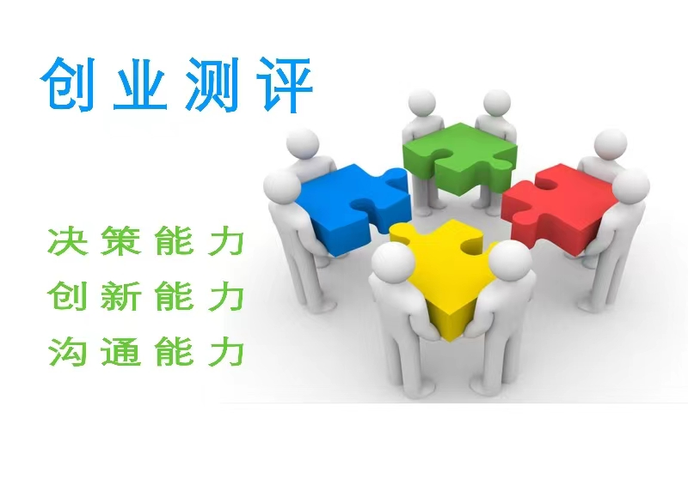

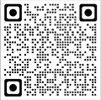扫码下载更快捷

